**TRƯỜNG THCS TÙNG THIỆN VƯƠNG**

**NỘI DUNG HỌC TRỰC TUYẾN - Tuần 34: Từ 23/05 đến 27/05/2022**

Bộ môn: Tin học 8

**LẬP TRÌNH SCRATCH (TIẾP THEO)**

1. **NỘI DUNG TÌM HIỂU BÀI:**

* Biết được ngôn ngữ lập trình lập trình Scratch được thực hiện bằng thao tác kéo thả.
* Biết được giao diện chương trình và nhận biết được 8 nhóm lệnh chính để lập trình.
* Biết được các thao tác biên tập các nhóm lệnh để lập trình.

**Hoạt động 1: GIỚI THIỆU NGÔN NGỮ LẬP TRÌNH SCRATCH.**

1. **Mục đích:**

* Học sinh tham gia trải nghiệm chơi Game Flappy Bird để nhận biết các thao tác tương tác với trò chơi, các nhân vật trong trò chơi di chuyển như thế nào để hiểu rõ các tiêu chí đánh sản phẩm.
* Học sinh biết và hiểu được các bước tiến hành biên tập một chương trình Game.

1. **Nội dung:**

* GV cho học sinh tham gia trò chơi Flappy Bird để tìm hiểu các thao tác tương tác với trò chơi và cách các nhân vật di chuyển và nêu ra ý tưởng lập trình.
* Hướng dẫn các bước thực hiện lâp trình chương trình Game.

1. **Dự kiến sản phẩm của học sinh.**

* Kết thúc hoạt động học sinh có thể hoàn thành sản phẩm theo yêu cầu.

1. **Các bước thực hiện/cách thức hoạt động.**
2. **Chủ đề Game khủng long:**

* Hình ảnh giao diện của chương trình.

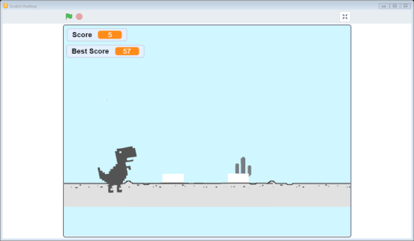 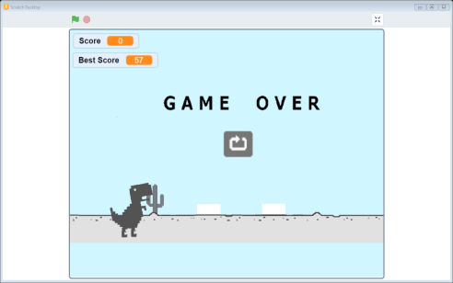

* Nhóm lệnh thực hiện tạo nhân vật con đường di chuyển theo hướng từ phải sang trái một lượng phù hợp.

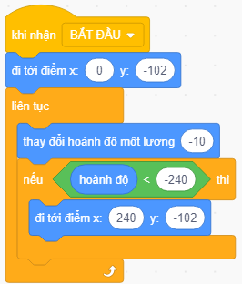 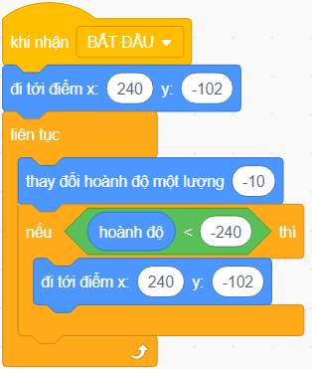

* Nhóm lệnh lập trình cho nhân vật khủng long.

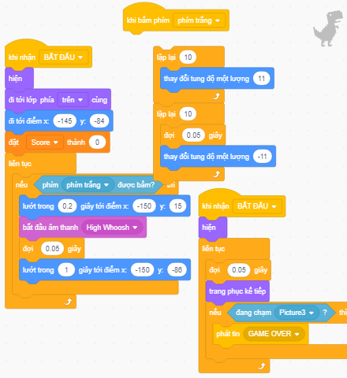

* Nhóm lệnh lập trình cho cây sương rồng.

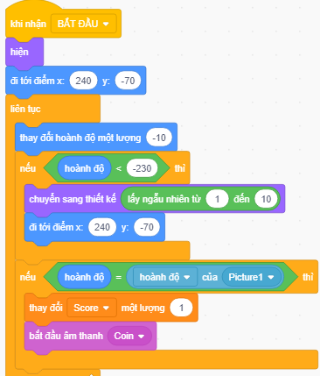

* Nhóm lệnh lập trình cho nút hiện thị Game Over.

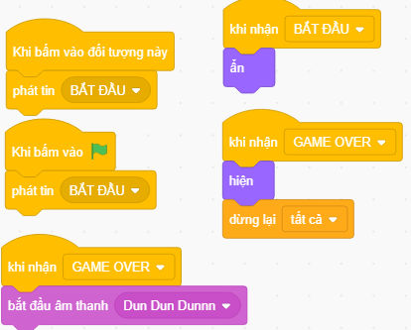

1. **Chủ đề Game hứng táo:**

* Giao diện chương trình.

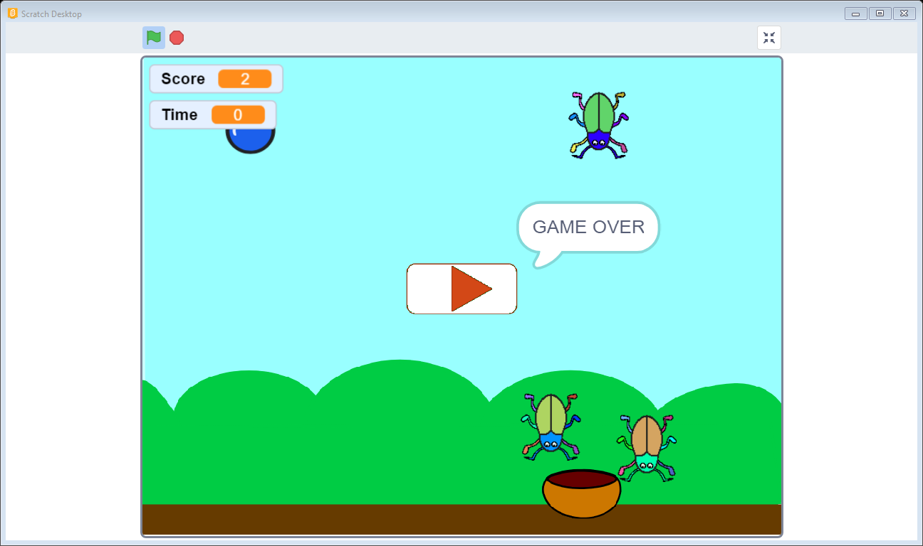

* Các nhóm lệnh lập trình cho Game.

|  |  |  |
| --- | --- | --- |
| **Nhân vật cho game** | **Nhóm lệnh** | **Ghi chú** |
| Nhân vật táo |  | Lập trình cho táo rơi tại vị trí tung độ 170 -180 và rơi ngẫu nhiên tại vị trí hoành độ -240 – 240, khi táo chạm vào bát sẽ được tính điểm |
| Nhân vật con sâu |  | Lập trình tương tự với nhân vật táo nhưng them vào chức năng khi sâu chạm vào bát vẽ dừng game (kết thúc trò chơi). |
| Nhân vật bát hứng táo |  | Lập trình cho bát khi nhấp phím mũi tên hoặc chuột sẽ di chuyển |
| Nút Play |  | Khi trò chơi kết thúc sẽ xuất hiện nút Play để người chơi có thể tiếp tục trò chơi |

**CÂU HỎI CỦNG CỐ**

Câu 1: Scratch là gì?

1. Là tên gọi của một loại ngôn ngữ lập trình.
2. Một phần mềm game.
3. Một phần mềm Microsoft.
4. Một trang web.

Câu 2.Muốn chuyển đổi ngôn ngữ trong Scratch thì bạn phải thực hiện như thế nào?*

1. Bấm chọn vào quả địa cầu → chọn tiếng Việt.
2. File → Chọn tiếng Việt.
3. File → Save → Chọn tiếng Việt.
4. File → Open → Chọn tiếng Việt.

Câu 3: Khối lệnh nào cho phép ta di chuyển nhân vật?

1. Motion
2. Looks
3. Sound
4. Events

Câu 4: .Hãy xem kịch bản sau và cho biết làm thế nào để cho kịch bản chạy?*

1. Bấm lá cờ màu xanh.
2. Bấm phím Space bar
3. Bấm vào nhân vật
4. Bấm vào hình nhân vật (cây viết) trên sân khấu

Câu 5: Phát biểu nào sau đây là đúng?*

1. Nhân vật được tạo bản sao từ nhân vật chính là giống hệt nhau.
2. Mỗi nhân vật chỉ có thể tạo ra một bản sao.
3. Kịch bản điều khiển cho bản sao và nhân vật chính là khác nhau.
4. Khi nhân vật chính bị xóa thì tất cả bản sao đều biến mất

**Dặn dò**

* + Các em tham gia học và làm bài tập đăng trên trang **K12Online**.
  + HS đăng nhập vào **K12online** để tham gia học và làm bài tập củng cố
  + Học sinh có khó khăn, thắc mắc cần hỗ trợ liên hệ với giáo viên bộ môn:

|  |  |  |  |
| --- | --- | --- | --- |
| **Họ tên GV** | **Zalo** | **Email** | **Lớp phụ trách** |
| Thầy Chiến | 0793401514 | phanquangchien151289@gmail.com | 8/02, 8/04, 8/06, 8/08, 8/10, 8/12 |
| Cô Thảo | 0984960190 | thaotinttv@gmail.com | 8/01, 8/03, 8/05, 8/07, 8/09, 8/11, 8/13 |